**Каминская Тодора Карнеева (Kaminska Teodora)**

24 июня 1798 г – крещение (НИАБ 136-13-894, лист 36об, №35/1798-р (ориг)), (РГИА 823-2-18, лист 265,№35/1798-р (коп)).

**НИАБ 136-13-894:** Лист 36об. **Метрическая запись №35/1798-р (ориг).**

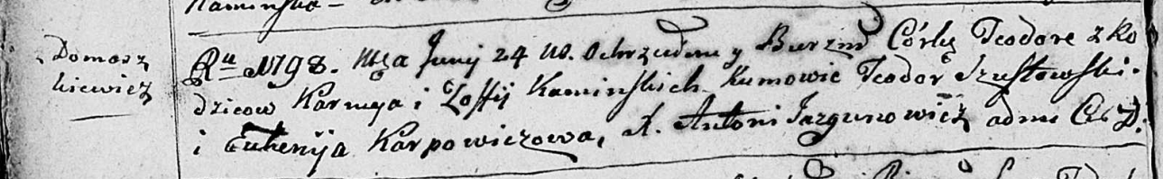

Дедиловичская Покровская церковь. 24 июня 1798 года. Метрическая запись о крещении.

Kaminska Teodora – дочь родителей с деревни Домашковичи.

Kaminski Karniey – отец.

Kaminska Zoffija – мать.

Szustowski Teodor - кум.

Karpowiczowa Euhenija - кума.

Jazgunowicz Antoni – ксёндз.

**РГИА 823-2-18:** Лист 265. **Метрическая запись №35/1798-р (коп).**

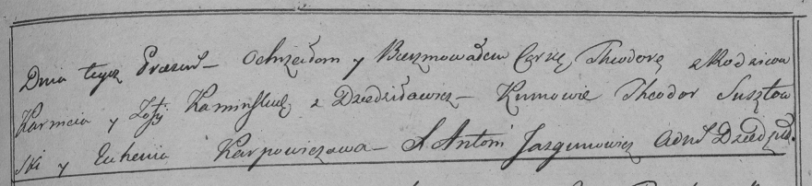

Дедиловичская Покровская церковь. [24 июня] 1798 года. Метрическая запись о крещении.

Kaminska Theodora – дочь родителей с деревни [Домашковичи].

Kaminski Karniey – отец.

Kaminska Zofija – мать.

Susztowski Theodor – кум.

Karpowiczowa Euhenija – кума.

Jazgunowicz Antoni – ксёндз.